1. Báo cáo tiến độ lần 2 em đã up
2. Chỉnh sửa Profile trên Github.com:

Truy cập Github.com, click vào phần tài khoản cá nhân và chọn Your profile

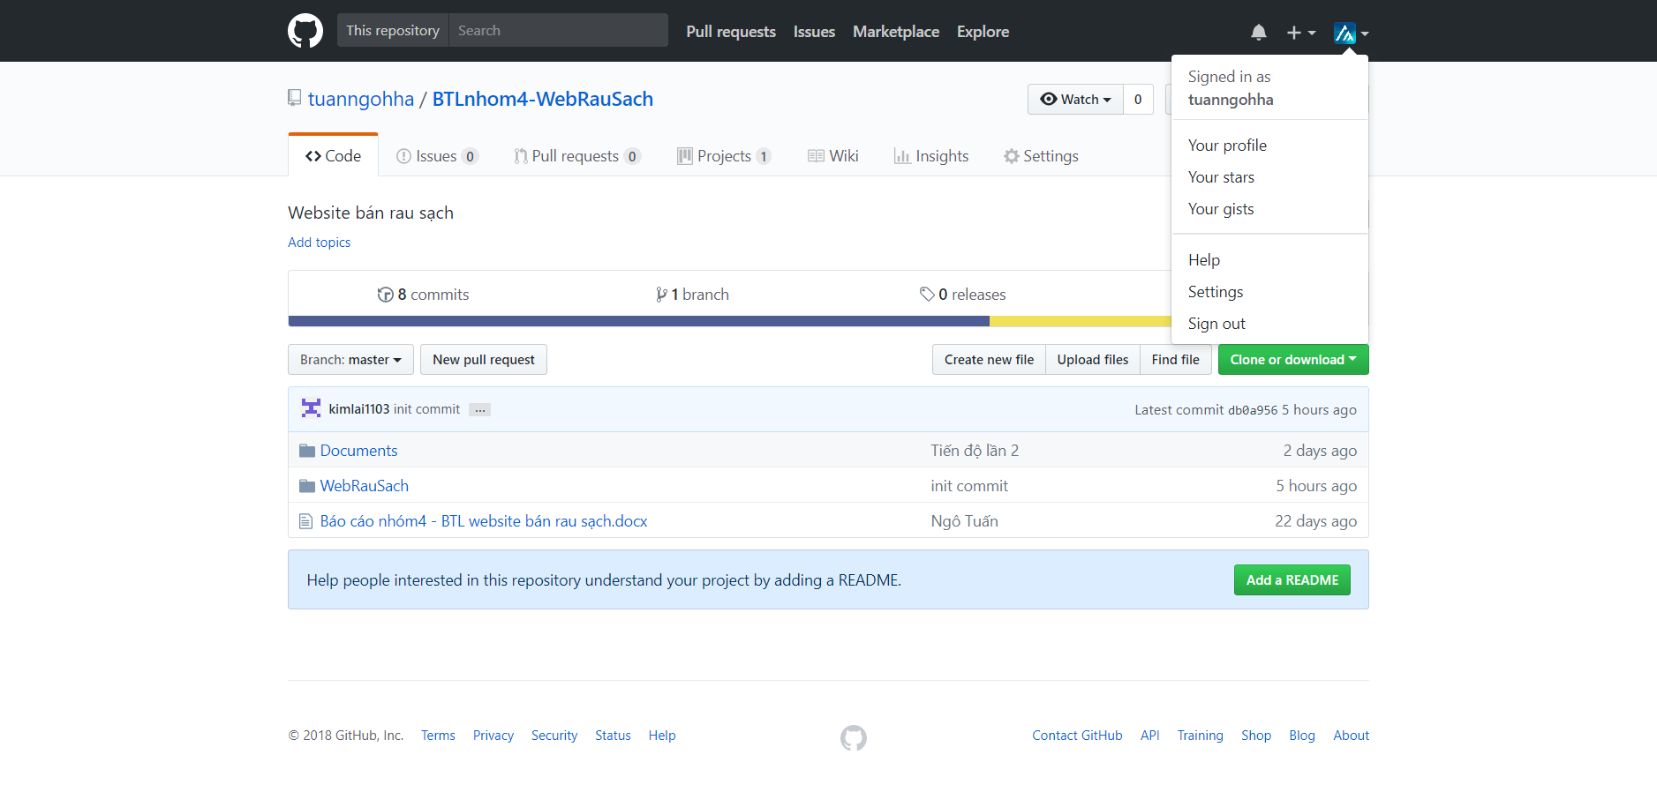

Khi vào trang thông tin cá nhân, click chọn Edit profile

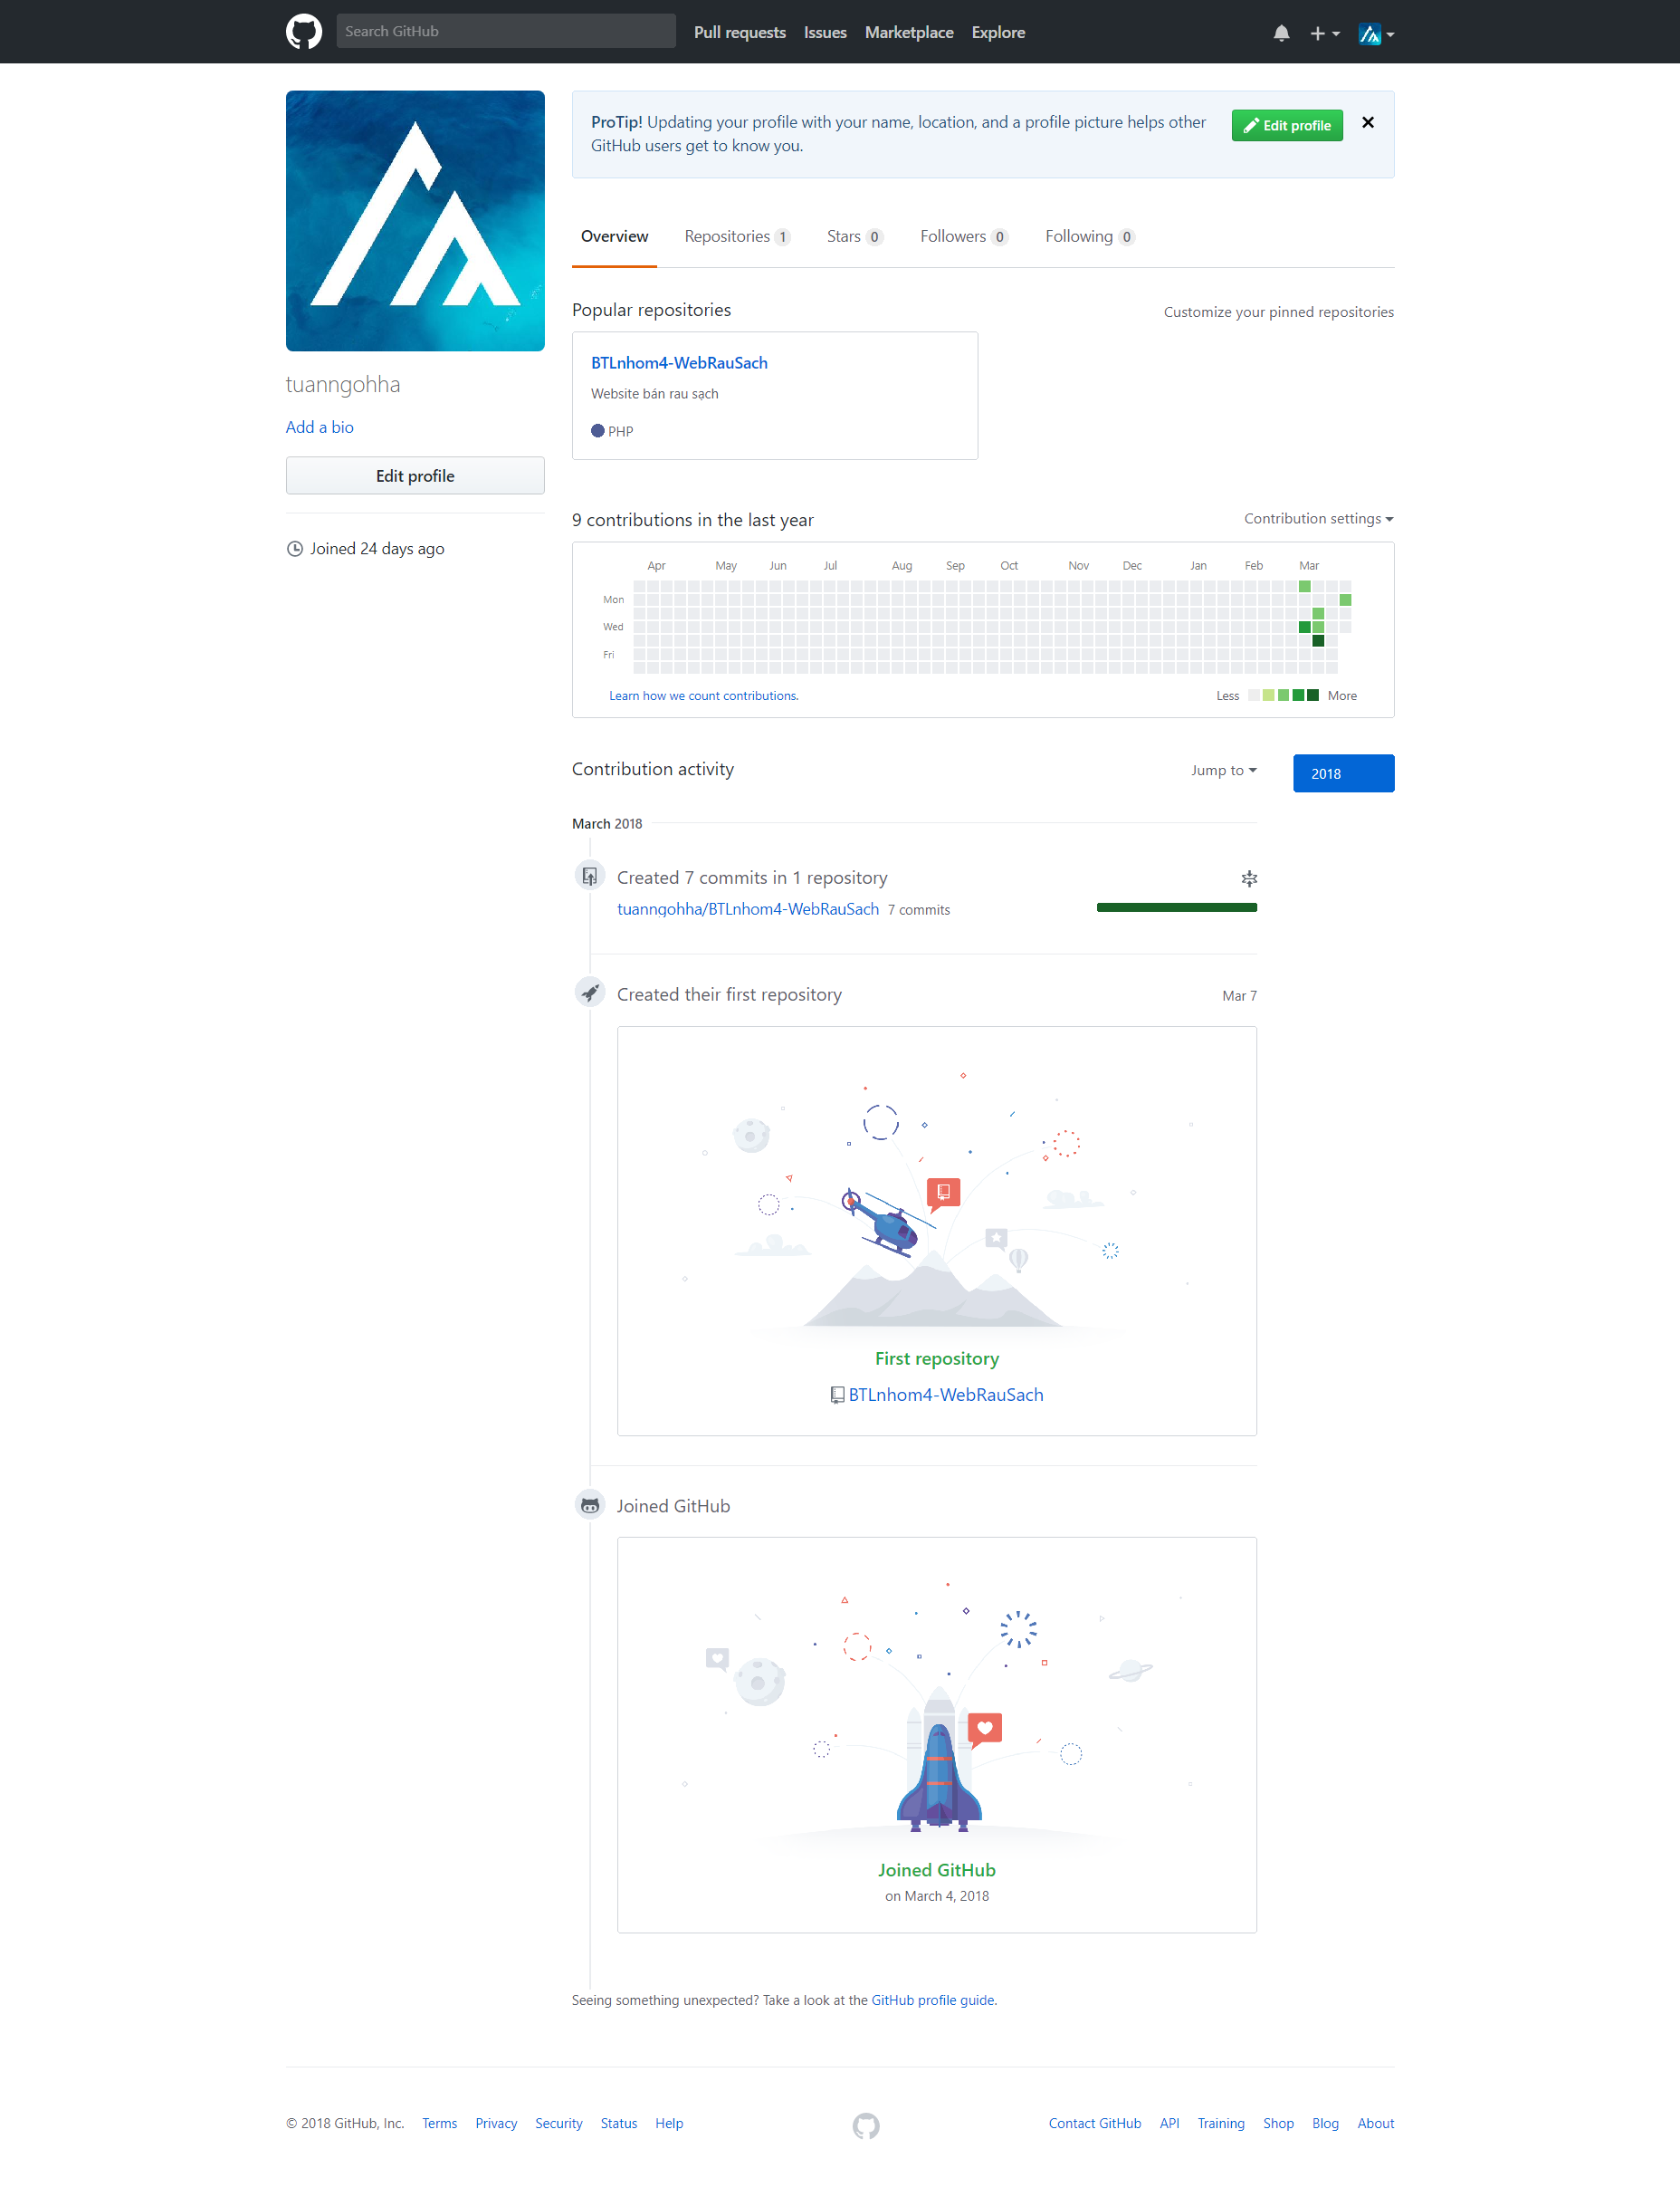

Sau đó điền các trường thông tin như trong hình:

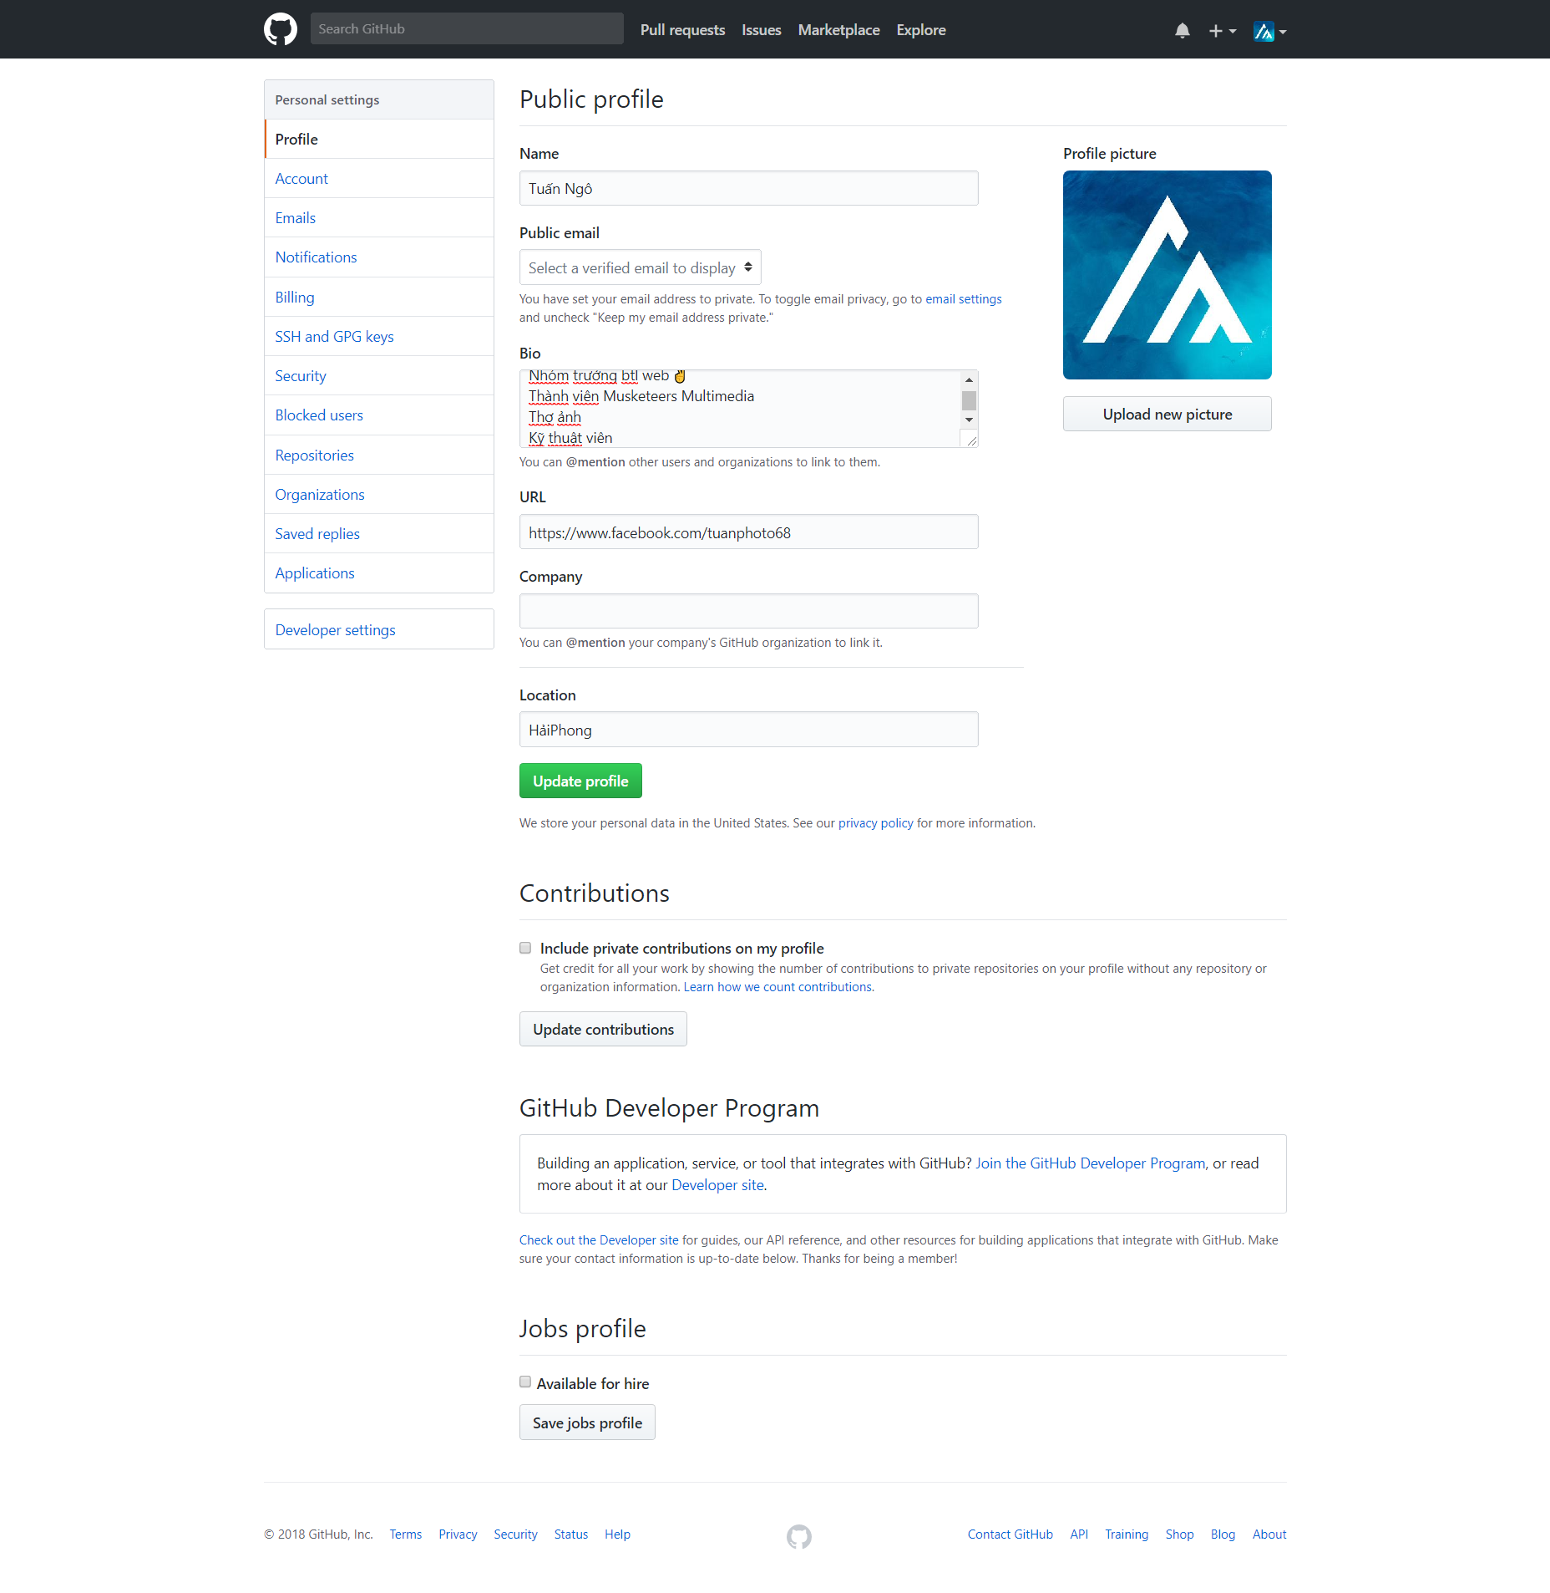

Click Update profile để cập nhật tài khoản cá nhân

Profile update successfully: tài khoản cập nhật thông tin thành công

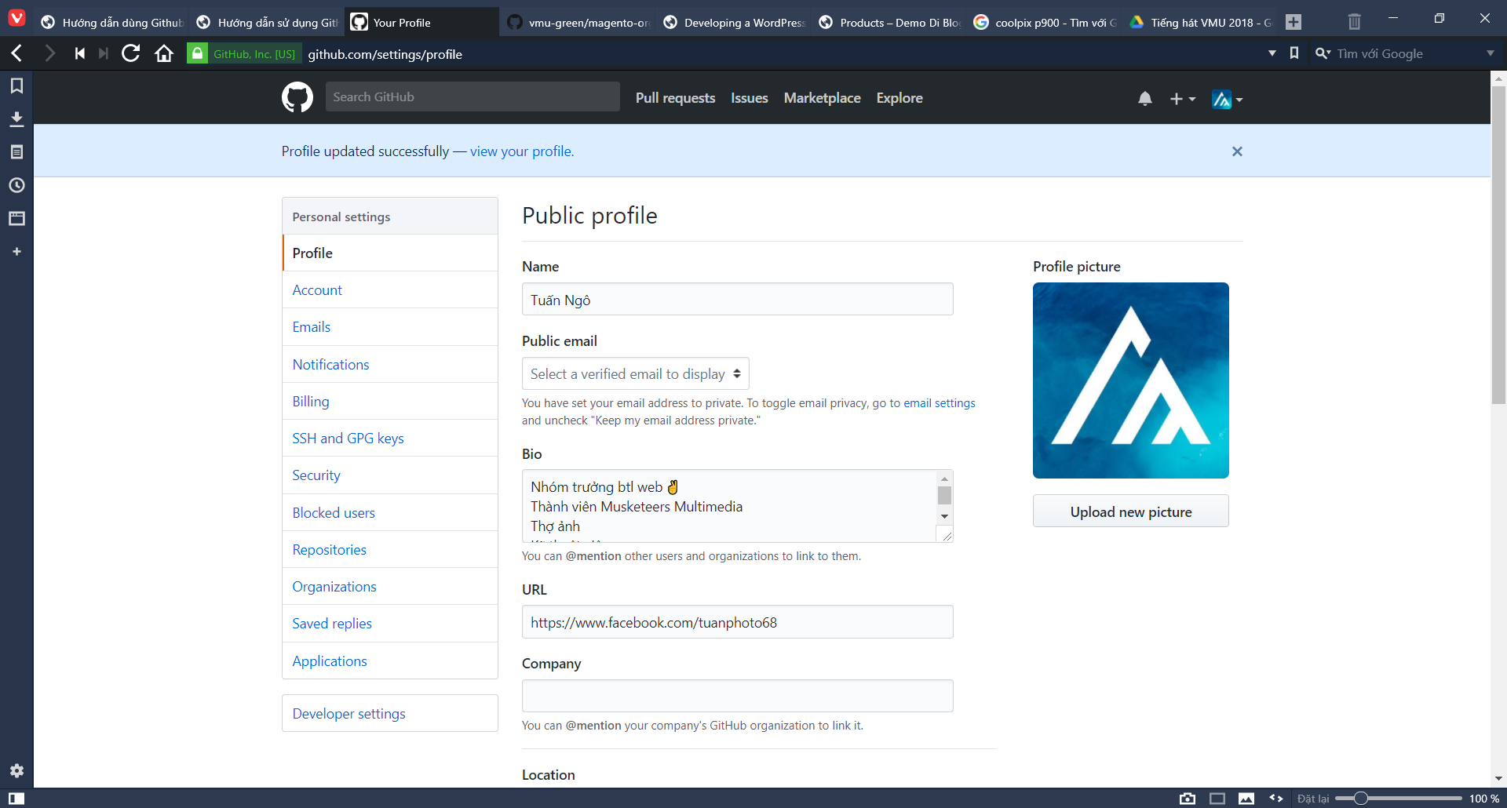

Sau đó truy cập lại trang cá nhân để xem thông tịn vừa cập nhật

